PREFEITURA MUNICIPAL DE PORTO ALEGRE
SMOV – SECRETARIA MUNICIPAL DE OBRAS E VIAÇÃO
EPO – ESCRITÓRIO MUNICIPAL DE PROJETOS E OBRAS

ESTRADA DA EXTREMA

PROJETO DE DRENAGEM
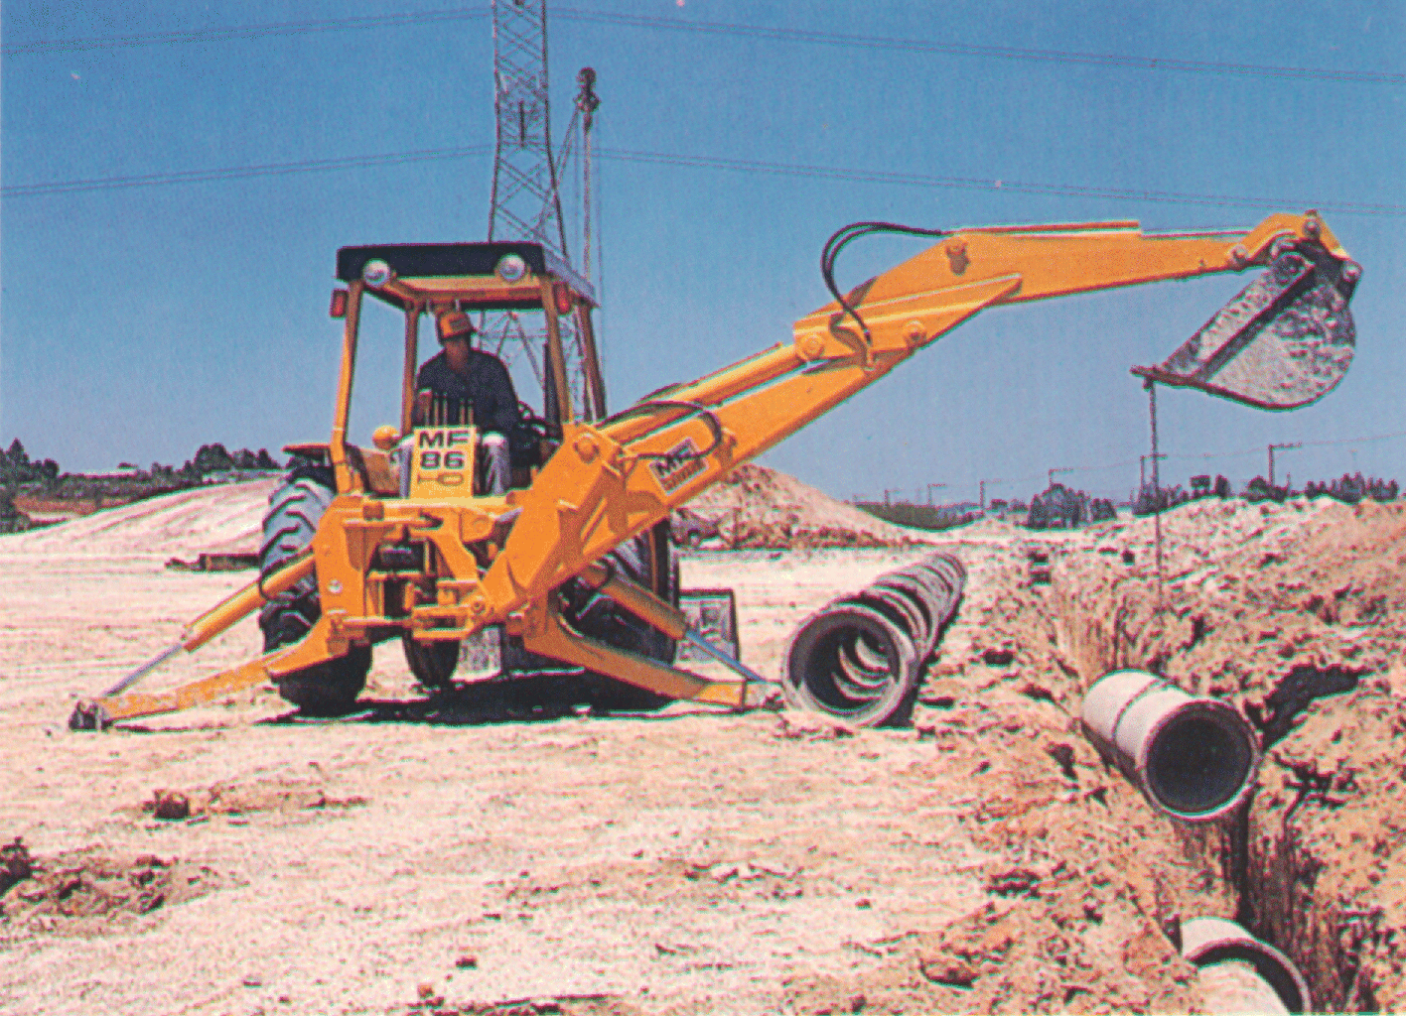
Conteúdo:

1- Apresentação
2- Memorial Descritivo
3- Dimensionamento
4- Interferências
5- Estudos Geotécnicos
6- Áreas de Contribuição
7- Projeto de Drenagem

elaboração:
parallela
engenharia consultiva

Versão Inicial : 21/10/1999 Atualização 00: 21/10/1999

